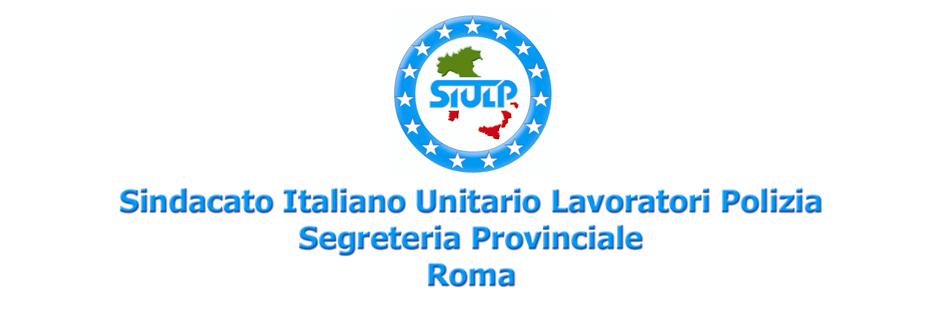
Camera dei Deputati
Sala Stampa
Via della Missione n. 4
Martedì 26 marzo 2002 ore 12,00

Questa Organizzazione Sindacale da tempo ha aperto una ulteriore finestra sul disagio che sempre più pervade i lavoratori di Polizia e che si annida sotto vecchie ma riscoperte metodologie che oggi potremmo definire con una sola parola “ Mobbing “ .
Il mobbing nella Polizia di Stato di annida sotto svariate forme , alcune delle quali possono essere
- La gerarchia sempre più imperante ed incisiva ;
- La mobilità ad insindacabile giudizio dell’Amministrazione
- La gestione dell’attività di disciplina
- Il navigare a vista su qualunque attività lavorativa , e il pressappochismo con cui l’Amministrazione esamina le problematiche avanzate dai lavoratori
- Il rapportarsi con la società civile con mezzi e tecnologie di fortuna
- La mancata formazione professionale
- Il non poter rivendicare apertamente i propri diritti ( ferie – riposi – remunerazioni non corrisposte – doppi turni ecc. ) a causa di inevitabili ritorsioni
Questo non è che la punta di un iceberg dal quale vengono fuori le 1000 forme di mobbing che interessano le lavoratrici e i lavoratori della Polizia di Stato .
Da qui la necessità di questa conferenza stampa per rendere partecipe l’opinione pubblica di aspetti nulla o poco evidenziati nel contesto della polizia di Stato e sotto un duplice profilo : da una parte si osserva il fenomeno sempre più preponderante delle c.d. forme di mobbing, sia orizzontale che verticale, dall'altro constatiamo come l'organizzazione della polizia di Stato costituisce sempre di più un modello autoreferenziale che tende a isolarsi dal contesto sociale sviluppando al contempo una dinamica interna in grado di autoriprodurre una struttura corporativa priva di qualsivoglia tensione dialettica, anzi qualsiasi forma di meditato dissento è percepita quale attacco proditorio all'Istituzione.
Ciò evidentemente comporta , proprio a cagione di tale ricordata strutturazione, un calo evidente di reali forme di democrazia interna, che si ripercuote nell’intero contesto sociale .
L'intrecciarsi di questi due fenomeni comporta altresì, secondo noi, un progressivo , ineluttabile esaurirsi ed un mutamento evidente della legge di riforma della pubblica sicurezza, chiudendo così definitivamente quella stagione di grandi speranze, di unità tra i lavoratori, poliziotti compresi.
E' quindi necessario interrogarci prioritariamente sulle ragioni profonde di tale ricordato scollamento dalla realtà sociale che i fatti di Genova hanno palesato attraverso le immagini così crude ed implacabili , mai riscontrate negli ultimi venti anni
Non possiamo non considerare come nel breve arco temporale che ci separa dalla legge di riforma la struttura burocratica è riuscita, attraverso un'opera di revisione critica degli stessi principi informatori, a disarticolare quei meccanismi di controllo generalizzato che faticosamente erano stati collocati ai margini del sistema affinchè la polizia italiana rappresentasse un nuovo modello, un esempio per gli altri Paesi democratici.
Chi ha seguito, lungo questi venti anni , gli avvenimenti che quasi impercettibilmente si sono susseguiti nell'Ordinamento della Polizia di Stato non può non rilevare come tale erosione ha in definitiva riportato l'apparato di sicurezza verso modelli che si avvicinano molto a quelli pre-riforma, in cui imperava una struttura gerarchica impenetrabile .
Si è così iniziato timidamente a sostituire il sistema di promozione dei quadri direttivi passando da quello per esami a quello più addomesticato degli scrutini.
E' di tutta evidenza che collegando la progressione di "carriera" a valutazioni altamente discrezionali non verificabili sotto il profilo del merito si consegna un'intera classe dirigente nelle mani sia degli alti apparati burocratici che della classe politica dominante espellendo dal sistema qualsivoglia forma di dissenso e di motivato non conformismo.
Sono poi state effettuate massicce assunzioni utilizzando agenti ausiliari , evitando così i concorsi pubblici e la massiccia presenza di cittadini di sesso femminile.
Non di poco conto è stata poi l'estromissione dei rappresentanti sindacali dal Consiglio di amministrazione.
Sono poi stati reintrodotti i cappellani di "polizia" che hanno sostituito in tutto e per tutto i cappellani militari già estromessi dalla Legge 121/81.
L'apparato disciplinare, benchè fortemente criticato da tutte le organizzazioni sindacali, non ha mai subito alcuna riforma costituendo un sistema perfettamente inquisitorio basato su fattispecie aperte ed elastiche che permettono qualsivoglia configurazione delle contestazioni disciplinari.
In ultimo sono stati assunti aspetti formali propri delle organizzazioni militari (alamari, sciarpe azzurre, sciabole) che nulla hanno a che vedere con le attività di polizia. Questo il quadro sintetico attuale.
A fronte di tale grave situazione manca qualsiasi studio sul crescente aumento dei suicidi che vede coinvolti giovani e meno giovani agenti, manca una politica seria che si interessi dei bisogni primari dei lavoratori e delle loro difficoltà di inserimento in ambienti diversi e talvolta antitetici da quelli di provenienza.
Nessun rilievo viene poi dedicato alle varie e diversificate forme di mobbing, anche di natura sessuale che le lavoratrici della polizia quotidianamente subiscono e non denunciano per paura di ritorsioni e paventata mobilità.
Le segnalazioni e denuncie che sono state avanzate oggi vogliono costituire solo l'inizio di un nuovo rapporto e il tentativo di invertire quella tendenza revisionista cui i fatti di Genova costituiscono, secondo noi, l'anticipazione ideale.
Affinchè non ci sia un'altra Genova riteniamo indispensabile la creazione di istituti aderenti alle reali esigenze del Paese informati ai principi della legge 121/81 la cui reale natura è stata, dagli interventi successivi, stravolta realizzando sicuramente una organizzazione meno democratica.

Roma 26.3.2002

I Segretari Provinciali
Gianni CIOTTI – Massimiliano VALDANNINI

